**Конкурс чтецов «Читаем Тургенева»,**

**посвящённый 200-летнему юбилею Ивана Сергеевича Тургенева**

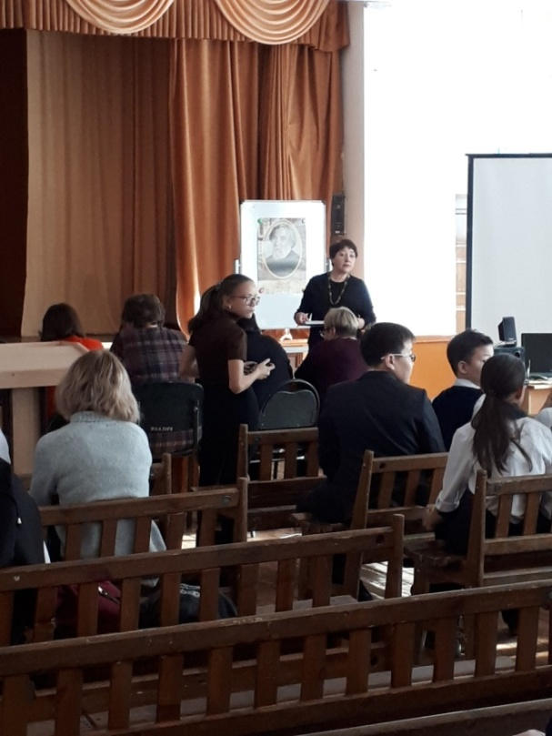 16 ноября 2018 года в актовом зале школы состоялся конкурс чтецов. В этом году он был посвящён 200-летию со дня рождения великого сына России, писателя, поэта, публициста, драматурга, переводчика, Ивана Сергеевича Тургенева.

В начале конкурса прозвучал романс «Утро туманное, утро седое» на слова И.С.Тургенева и представлена презентация о жизни и творчестве писателя, что помогло участникам и членам жюри погрузиться в лирическую атмосферу этого праздника.

В конкурсе приняли участие 40 учащихся нашей школы с 5 по 10 класс. Большинство участников конкурса очень ответственно отнеслись к чтению прозы И.С.Тургенева. Непростая работа была у членов жюри. Надо было оценить не только хорошее знание текста, но и технику речи, исполнительское мастерство, выразительность исполнения, артистизм и эмоциональность.

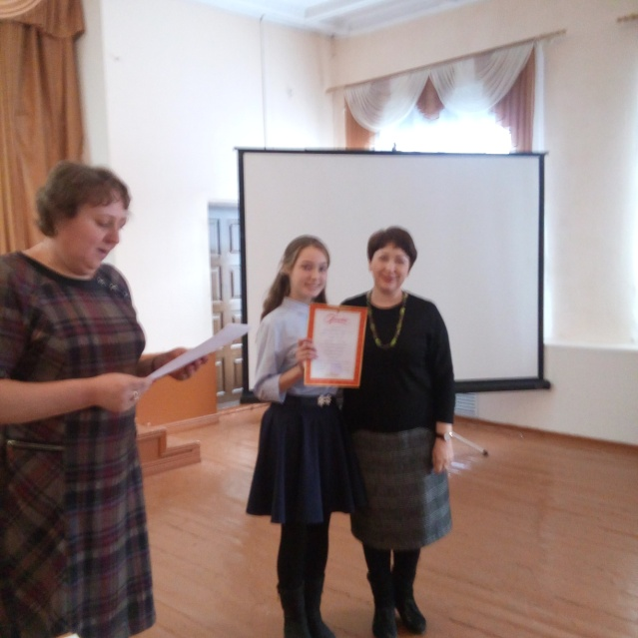Многие выступающие порадовали слушателей прекрасным чтением. Звучали отрывки из знаменитых произведений И.С.Тургенева «Муму», «Ася», «Бежин луг», стихотворения в прозе «Собака», «Воробей», «Нищий», «Порог» и многие другие тургеневские «этюды с натуры», как сам писатель называл свои стихотворения в прозе. Всех выступающих зал награждал аплодисментами.

«Острый и тонкий наблюдатель, точный до мелочей, он рисует своих героев как поэт и живописец…», - так сказал об И.С.Тургеневе французский писатель Проспер Мериме. Участники конкурса сами в этом убедились, работая над выразительностью чтения произведений великого писателя. Такие конкурсы пробуждают в ребятах любовь к русской литературе, к искусству художественного слова. А это очень важно!

Организатор конкурса чтецов 2018 г. «Читаем Тургенева»

учитель русского языка и литературы Михайлова Г.В.

